**SQL Warenhaus**

Tabelle anlegen

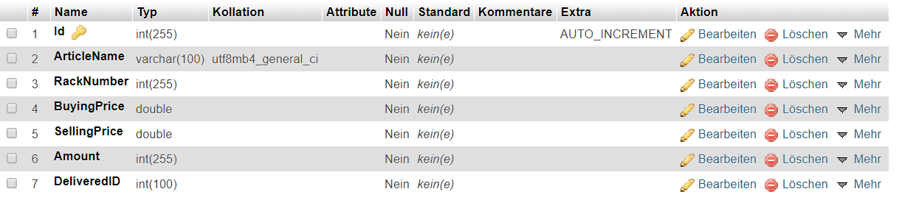

Txt.datei instert into

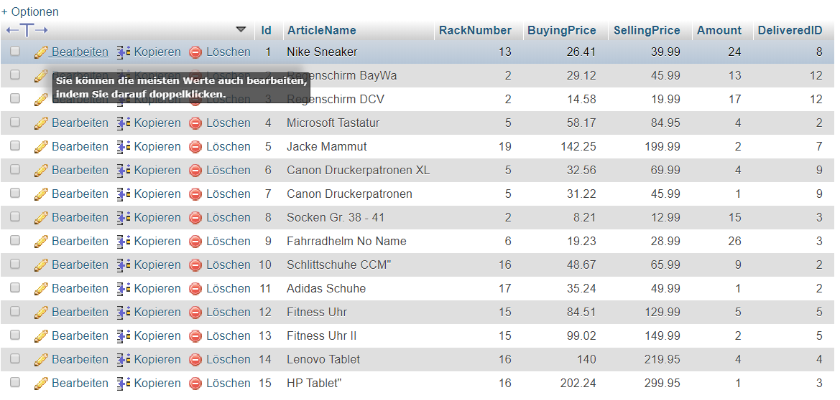

Füge noch 3 Artikel hinzu:

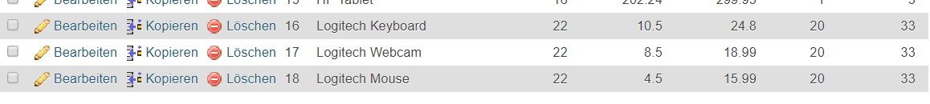

Aufgabe Update:

1. Von den Nike Sneakern werden 2 Stück verkauft. Ziehe diese der bestehenden Anzahl ab.

UPDATE warenhouse SET Amount = Amount - 2 WHERE ArticleName = 'Nike Sneaker'

1. Vom Regenschirm BayWa werden 11 Stück verschenkt. Ziehe diese der bestehenden Anzahl ab.

UPDATE warenhouse SET Amount = Amount - 11 WHERE ArticleName = 'Regenschirm BayWa'

1. Vom Fahrradhelm No Name werden 20 Stück verkauft. Ziehe diese der bestehenden Anzahl ab.

UPDATE warenhouse SET Amount = Amount - 20 WHERE ArticleName = 'Fahrradhelm No Name'

1. Regal 17 wird neu gebaut, alle Artikel aus dem Regal 17 kommen zwischenzeitlich in Regal 5.

UPDATE warenhouse SET RackNumber = 15 WHERE RackNumber = 17

1. Regal 17 wurde neu gebaut, alle Artikel deren Einkaufspreis mehr als 50 Euro bitte in Regal 17 platzieren
2. UPDATE warenhouse SET RackNumber = 17 WHERE BuyingPrice > 50
3. Alle Artikel deren Verkaufspreis kleiner als 30 Euro ist bitte in Regal 4 platzieren

UPDATE warenhouse SET RackNumber = 4 WHERE SellingPrice<30

1. Setze die Anzahl der Canon Druckerpatronen auf 200 Stück

[UPDATE](http://localhost/phpmyadmin/url.php?url=https://dev.mysql.com/doc/refman/5.5/en/update.html) warenhouse [SET](http://localhost/phpmyadmin/url.php?url=https://dev.mysql.com/doc/refman/5.5/en/set.html) Amount = 200 WHERE ArticleName = 'Canon Druckerpatronen'

1. Setze die Anzahl der Mammut Jacken auf 80 Stück

UPDATE warenhouse SET ArticleName = 80 WHERE ArticleName = 'Jacke Mammut'

1. Alle Tablets sollten in Regal 14 wandern

UPDATE warenhouse SET RackNumber = 14 WHERE ArticleName LIKE '%Tablet%'

1. Ein Tablet wurde verkauft; ändere die Anzahl entsprechend. (Achtung: Versuche etwas in dieser Art im Befehl unterzubringen:  anzahl = anzahl-1).

UPDATE warenhouse SET Amount = Amount - 1 WHERE ArticleName = 'Lenovo Tablet'

Aufgabe Select

1. Zeige alle Artikel des Regal Nummer 14

SELECT ArticleName FROM warenhouse WHERE RackNumber = 14

1. Zeige alle Artikel deren Preis unter 60 Euro liegt

SELECT ArticleName FROM warenhouse WHERE SellingPrice > 60

1. Zeige die Artikel aus Regal Nummer 14 und sortiere sie nach Namen aufsteigend

SELECT ArticleName, SellingPrice FROM warenhouse WHERE RackNumber = 14 ORDER BY SellingPrice ASC

1. Zeige die Namen und den Einkaufspreis aller Artikel die im Einkauf mehr als 50 Euro kosten sortiere nach dem Einkaufspreis absteigend

SELECT ArticleName, BuyingPrice FROM warenhouse WHERE BuyingPrice>50 ORDER BY SellingPrice

1. Erstelle eine Liste mit allen Regenschirmen inkl Verkaufspreis

SELECT ArticleName, SellingPrice FROM warenhouse WHERE ArticleName LIKE '%Regenschirm%'

1. Gib den durchschnittlichen Einkaufspreis aus

SELECT AVG(BuyingPrice) FROM warenhouse

55.2738

1. Um den Lieferanten 3 bezahlen zu können, benötigen wir die Artikel des Lieferanten 3 und die Summe der Einkaufspreise

SELECT COUNT(ArticleName),sum(BuyingPrice*Amount) FROM warenhouse WHERE DeliveredID = 3

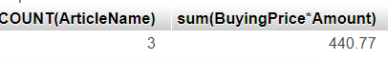

SELECT ArticleName, BuyingPrice*Amount, (SELECT sum(BuyingPrice*Amount) FROM warenhouse where DeliveredID = 3) as 'TotalSum' FROM warenhouse WHERE DeliveredID = 3

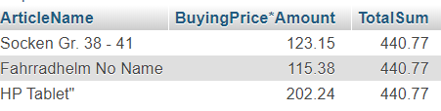

1. Wie viel Gewinn können wir in bei den Artikeln vom Lieferanten 3 noch erwirtschaften (SellingPrice - BuyingPrice)?

SELECT ArticleName, SellingPrice - BuyingPrice FROM warenhouse WHERE DeliveredID = 3

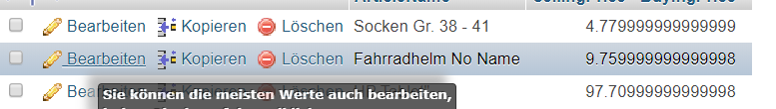

**BackUP**

INSERT INTO `warenhouse` (`Id`, `ArticleName`, `RackNumber`, `BuyingPrice`, `SellingPrice`, `Amount`, `DeliveredID`) VALUES (1, 'Nike Sneaker', 13, 26.41, 39.99, 24, 8), (2, 'Regenschirm BayWa', 2, 29.12, 45.99, 13, 12), (3, 'Regenschirm DCV', 2, 14.58, 19.99, 17, 12), (4, 'Microsoft Tastatur', 5, 58.17, 84.95, 4, 2), (5, 'Jacke Mammut', 19, 142.25, 199.99, 2, 7), (6, 'Canon Druckerpatronen XL', 5, 32.56, 69.99, 4, 9), (7, 'Canon Druckerpatronen', 5, 31.22, 45.99, 1, 9), (8, 'Socken Gr. 38 - 41', 2, 8.21, 12.99, 15, 3), (9, 'Fahrradhelm No Name', 6, 19.23, 28.99, 26, 3), (10, 'Schlittschuhe CCM\"', 16, 48.67, 65.99, 9, 2), (11, 'Adidas Schuhe', 17, 35.24, 49.99, 1, 2), (12, 'Fitness Uhr', 15, 84.51, 129.99, 5, 5), (13, 'Fitness Uhr II', 15, 99.02, 149.99, 2, 5), (14, 'Lenovo Tablet', 16, 140, 219.95, 4, 4), (15, 'HP Tablet\"', 16, 202.24, 299.95, 1, 3);

SELECT * FROM `warenhouse`;

INSERT INTO `warenhouse`(`ArticleName`, `RackNumber`, `BuyingPrice`, `SellingPrice`, `Amount`, `DeliveredID`) VALUES ('Logitech Keyboard' ,22, 10.50, 24.80,20,33), ('Logitech Webcam' ,22, 8.50, 18.99,20,33), ('Logitech Mouse' ,22, 4.50, 15.99,20,33);

SELECT * FROM `warenhouse`;

UPDATE warenhouse SET Amount = Amount - 2 WHERE ArticleName = 'Nike Sneaker';

SELECT * FROM warenhouse;

UPDATE warenhouse SET Amount = Amount - 11 WHERE ArticleName = 'Regenschirm BayWa';

UPDATE warenhouse SET Amount = Amount - 20 WHERE ArticleName = 'Fahrradhelm No Name';

UPDATE warenhouse SET RackNumber = 15 WHERE RackNumber = 17;

UPDATE warenhouse SET RackNumber = 17 WHERE BuyingPrice > 50;

UPDATE warenhouse SET RackNumber = 4 WHERE SellingPrice<30;

UPDATE warenhouse SET Amount = 200 WHERE ArticleName = 'Canon Druckerpatronen';

UPDATE warenhouse SET ArticleName = 80 WHERE ArticleName = 'Jacke Mammut';

UPDATE warenhouse SET RackNumber = 14 WHERE ArticleName LIKE '%Tablet%';

UPDATE warenhouse SET Amount = Amount - 1 WHERE ArticleName = 'Lenovo Tablet';